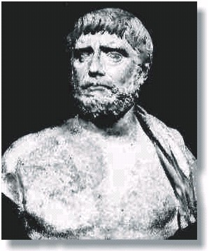TEOREMAS GEOMÉTRICOS
THALES DE MILETO
Nació alrededor del año 640 a.C. en Mileto, Asia Menor (ahora Turquía).
Falleció alrededor del año 560 a.C. en Mileto, Asia Menor (ahora Turquía).
Thales era un hombre esencialmente práctico: comerciante, hábil en ingeniería, astrónomo, geómetra, estadista. Se le incluye por tradición entre los Siete Sabios. Como comerciante se cuenta de él que en un año, previniendo una gran producción de aceitunas, monopolizó todos los lagares para elaborar el aceite, con lo cual obtuvo una espléndida ganancia. Como lo que ahora llamaríamos ingeniero, estuvo dirigiendo obras hidráulicas y se dice que desvió el curso del río Halis mediante la construcción de diques. Como astrónomo fue más célebre, predijo el eclipse total de sol visible en Asia Menor, como así mismo se cree que descubrió la constelación de la Osa Menor y que consideraba a la Luna 700 veces menor que el sol.
También se cree que conoció la carrera del sol de un trópico a otro. Explicó los eclipses de sol y de luna.
Finalmente creía que el año tenía 365 días. A Thales se le atribuyen 5 teoremas de la geometría elemental:
Los ángulos de la base de un triángulo isósceles son iguales.
Un círculo es bisectado por algún diámetro.
Los ángulos entre dos líneas rectas que se cortan son iguales.
Dos triángulos son congruentes si tienen dos ángulos y un lado igual.
Todo ángulo inscrito en una semicircunferencia es recto.
Thales busca el fundamento natural de las cosas y cree, al respecto, que el principio originario,
la sustancia primordial de todas las cosas, es el agua. Su busto se exhibe en el museo del capitolio
en Roma, pero no es el contemporáneo de Thales.

SEMEJANZA DE TRIÁNGULOS
Al construir dos triángulos que tengan dos ángulos correspondientes congruentes, se puede concluir:
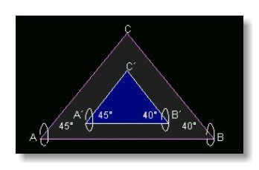
El ángulo C correspondiente a cada uno de los triángulos es congruente con los otros dos, porque por definición se sabe que los ángulos internos de cualquier triángulo suman 180°. La medida de los lados de uno de los triángulos resulta ser proporcional a la medida de los lados correspondientes del otro triángulo.
Es decir:
Los ángulos C y C´ cada uno es igual a 95°
El lado AB es proporcional al lado A´B.
El lado BC es proporcional al lado B´C.
El lado CA es proporcional al lado C´A.
Luego se puede afirmar que los dos triángulos son semejantes. Las anteriores conclusiones se pueden enunciar mediante la siguiente regla:
Semejanza ángulo-ángulo (A-A)
Si dos ángulos de un triángulo son congruentes con dos ángulos de otro triángulo, los triángulos son semejantes. Ahora observa la figura:

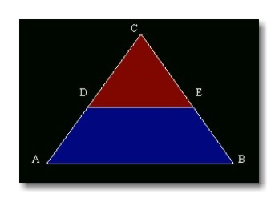
Esta figura la conforma dos triángulos: ABC y DEC, donde el ángulo C es común a los dos triángulos, y se puede establecer la siguiente semejanza:
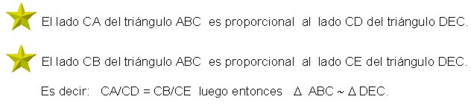
Semejanza lado-ángulo-lado (L-A-L)
Si dos lados de un triángulo son proporcionales a los lados correspondientes de otro triángulo y el ángulo comprendido entre estos dos lados es congruente, se puede afirmar que los dos triángulos son semejantes.
Si se vuelve a la figura anterior:

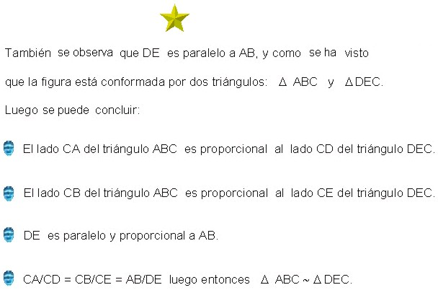
Semejanza lado-lado-lado ( L-L-L )
Si los lados correspondientes de dos triángulos son proporcionales, entonces los triángulos son semejantes.

Dado el triángulo de la figura, encuentra los valores de x, y y z.
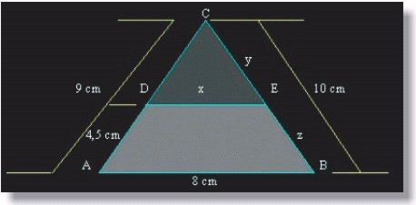
De la figura se extraen los siguientes datos:
AB = 8 cm,
DA = 4,5 cm
CA = 9 cm
CB = 10 cm
CD = 4,5 cm
Se sabe también que:
CE = y
EB = z
DE = x
Se pueden establecer las siguientes relaciones teniendo en cuenta las semejanzas estudiadas:
Como el,
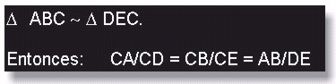
Entonces:
CA/CD = CB/CE = AB/DE
Reemplazando valores conocidos en: CA/CD = AB/DE tenemos:
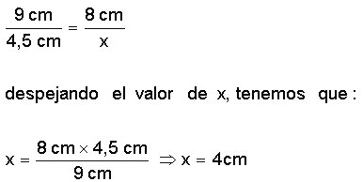
Para hallar el valor de y: AB/DE= CB/CE, entonces:
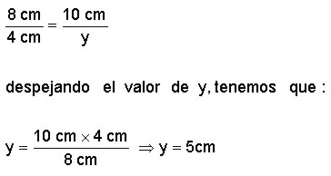
Ahora para hallar el valor de z: AB/DE = CB/EB, entonces:
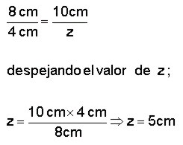
Dado el triángulo de la figura, encuentra los valores de x, y , z.
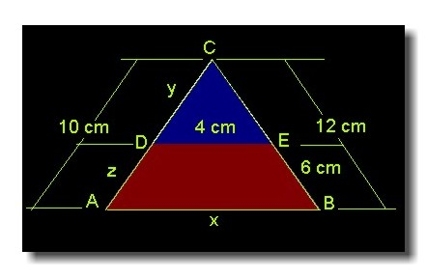
Respuesta:
x = 8 cm, y = 5 cm, z = 5 cm
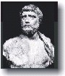
TEOREMA DE THALES
El teorema de Thales enuncia que si varias rectas paralelas entre sí, cortan a dos rectas transversales, se forman en ellas segmentos correspondientes y proporcionales.
Sea la figura:

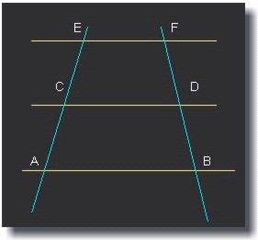
Entonces de acuerdo con el teorema de Thales se puede decir que el segmento de recta EC es proporcional al segmento CA, como el segmento FD es proporcional al segmento DB. Lo anterior se puede resumir de la manera siguiente:
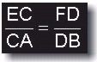
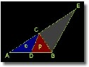

TEOREMA DE LA BISECTRIZ
La bisectriz de un ángulo interior de un triángulo, divide respectivamente al lado opuesto en partes que son proporcionales a los otros dos lados.
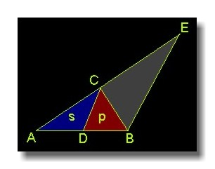
De acuerdo con el teorema de la bisectriz se puede decir que el segmento de recta
AD es proporcional al segmento DB, como el segmento AC es proporcional al
segmento CB. Lo anterior se puede resumir en la siguiente forma:
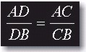

TEOREMA DE PITÁGORAS
Para todo triángulo rectángulo (triángulo con un ángulo de 90°) el cuadrado de la hipotenusa es igual a la suma de los cuadrados de los catetos.
Sea el triángulo rectángulo de la figura:

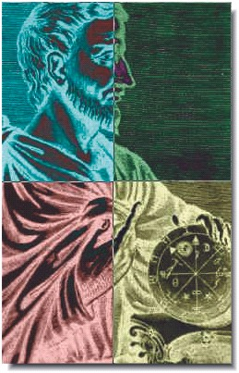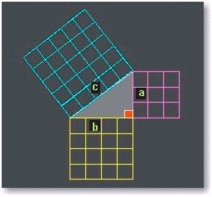
Hipotenusa = 5 unidades
Cateto a = 4 unidades
Cateto b = 3 unidades
Con áreas de:
5 unidades cuadradas
4 unidades cuadradas
3 unidades cuadradas, respectivamente.
Se puede concluir que el área del cuadrado que está sobre la hipotenusa, es igual a la suma de los cuadrados de las áreas que están sobre los catetos.
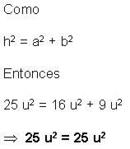
De esta forma es posible establecer la relación que hay entre los cuadrados de los lados del triángulo rectángulo, que es la demostración del teorema de Pitágoras.
Teorema general
En todo triángulo, el cuadrado de uno de sus lados es igual a la suma de los cuadrados de los otros dos lados menos el doble producto de estos dos lados multiplicados por el coseno del ángulo formado por ellos.
Este enunciado es conocido como teorema del coseno, y para cada uno de los lados del triángulo se tiene:
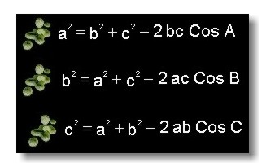
Teorema del seno
El teorema del seno expresa que en todo triángulo las longitudes de los lados son proporcionales a los senos de sus ángulos opuestos.
También es bueno recordar:
La suma de los ángulos interiores de todo triángulo es igual a 180°.
En todo triángulo el lado mayor se opone al ángulo mayor y viceversa.
El enunciado del teorema del seno se puede expresar mediante la siguiente fórmula:
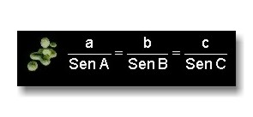

8.5 TEOREMA DE EUCLIDES
Euclides
Floreció hacia el 300 a.C en Alejandría, y es junto con Arquímedes y Polonio, posterior a él, uno de los tres mayores matemáticos de la antigüedad, y también uno de los mayores de todos los tiempos. El nombre de Euclides está indisolublemente ligado a la geometría, al escribir su famosa obra Los elementos, prototipo en esta rama de las matemáticas.
El único teorema que la tradición asigna definitivamente a Euclides es el teorema de Pitágoras. Aunque la mayoría de los tratados versan sobre geometría, también prestó atención a problemas de proporciones y a lo que hoy conocemos como teoría de números.
Primer teorema de Euclides

"En un triángulo rectángulo el cuadrado de uno de sus catetos es igual al rectángulo que tiene por lados la hipotenusa y la proyección del mismo cateto en la hipotenusa".

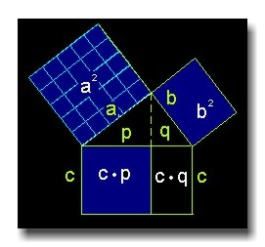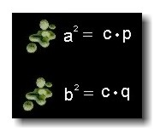
De lo anterior también se puede deducir que "los cuadrados de los catetos de un triángulo rectángulo son proporcionales a las proyecciones de los respectivos catetos en la hipotenusa"
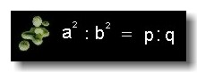
Segundo teorema de Euclides
"En un triángulo rectángulo (que tiene un ángulo recto) el cuadrado de su altura es igual al rectángulo que tiene por lados las proyecciones de los catetos en la hipotenusa".
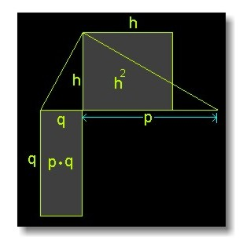

Hallar el área de un cuadrado que está sobre la hipotenusa de un triángulo rectángulo cuyos catetos miden: a = 40 cm y b = 15 cm respectivamente.
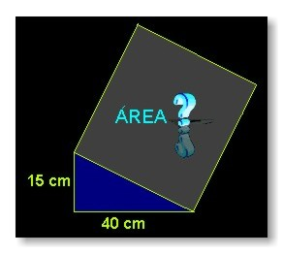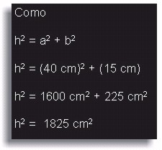
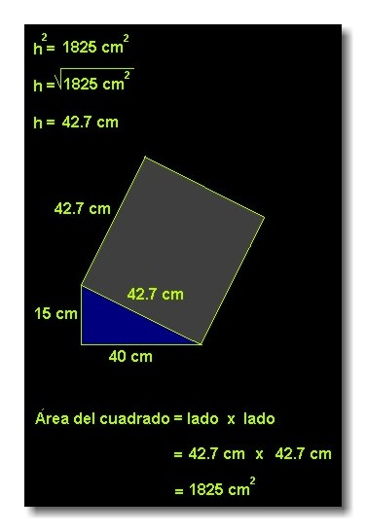

En la figura se tiene que el segmento de recta BC es paralelo a DE y además se conoce que AB = 2m, BE = 3 m y BC = 4m.
Hallar la altura del árbol.

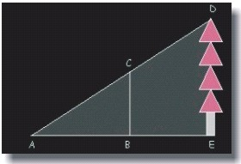
Respuesta: 6m

